教务系统查看课表操作指引
一、登录
学生点击教务管理系统网址：https://zfjw.zjhzu.edu.cn/jwglxt
。校内点击网址，企业微信扫码登陆即可。校外登陆需要通过零信任访问校园网后，再选择4.教务系统（新校园）登陆即可。
（学校零信任aTrust远程访问校园网操作说明 https://nic.zjhzu.edu.cn/2024/0509/c31a26209/page.htm ）
二、查课表
登入教务系统学生查看个人课表方式如下：
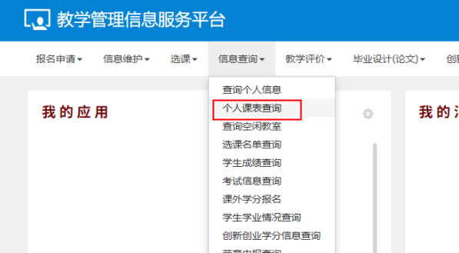
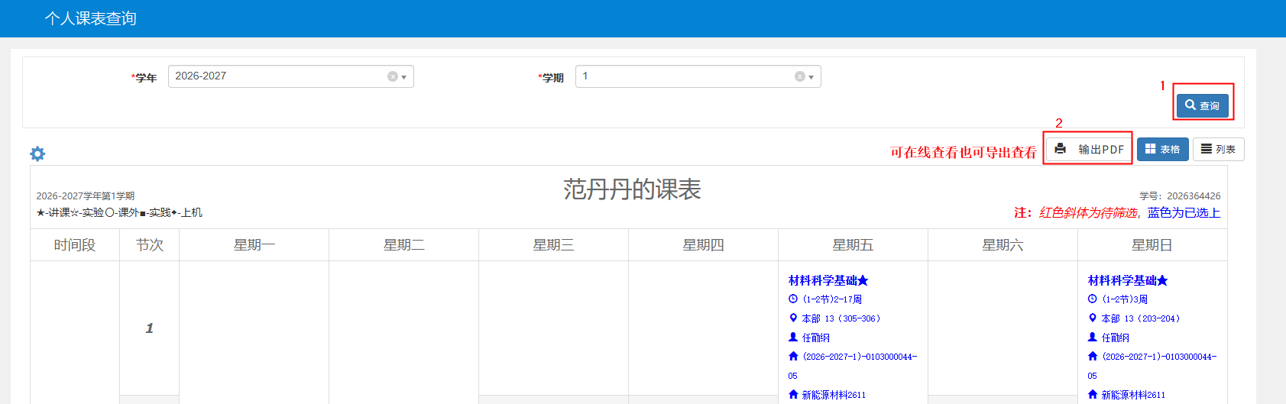
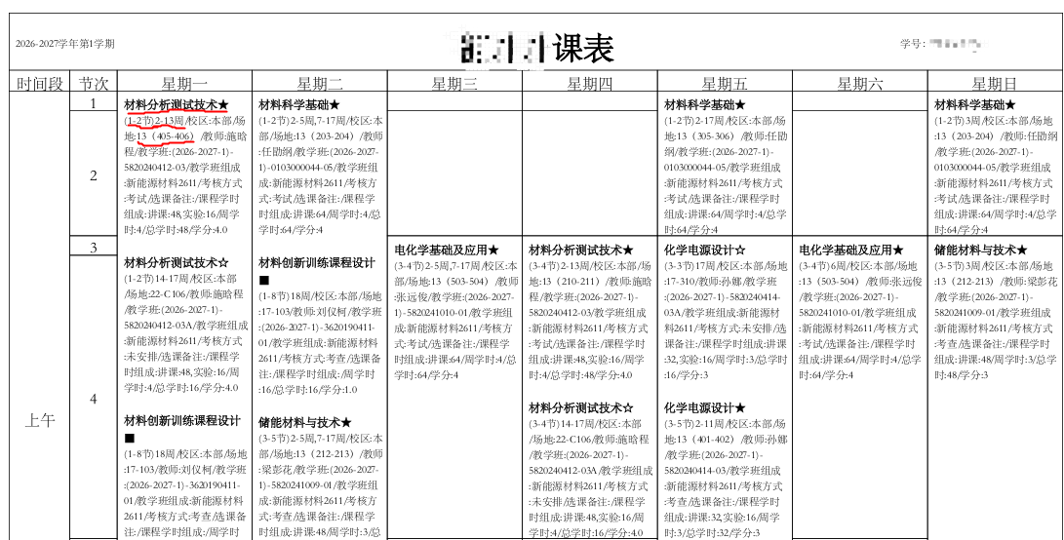
注意上课节次与周次。
- 查看校历
https://jwc.zjhzu.edu.cn/2026/0604/c673a42342/page.htm
- 作息时间
https://www.zjhzu.edu.cn/zxsjb/list.htm
- 校园地图
https://www.zjhzu.edu.cn/xydt_2692/list.htm

